Беседы об искусстве 3 класс 8 урок
Контрольная работа
Запишите ответы на вопросы:
Чем живопись отличается от графики? _______________________________________________________________________________________________________________________________________________________
Что такое архитектура?__________________________________________________________________
Рассмотрите изображения. Подпишите барельеф, горельеф, круглая скульптура.
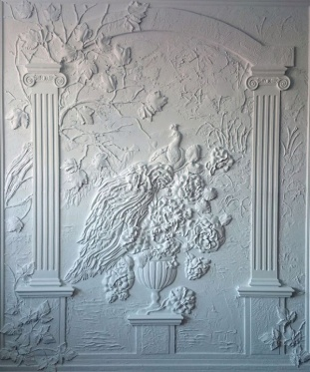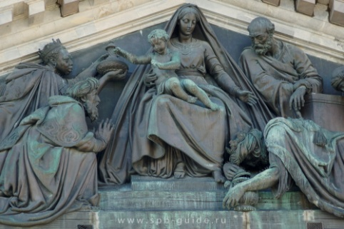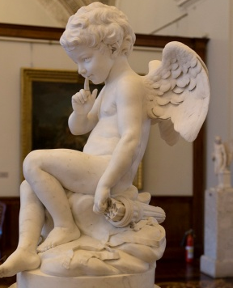
_________________________________________________________________________________
Определите и подпишите вид пейзажа:
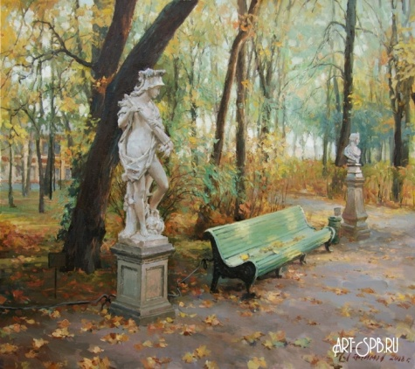
________________________________________________________________________________
Определите и подпишите вид портрета:



